20231310Z4K12

(多选)如图甲所示，一绝缘的圆环上均匀分布着正电荷，一光滑细杆过圆心且垂直于圆环平面，杆上套有带正电的小球。*t*＝0时刻把小球从*a*点由静止释放后，小球沿细杆运动经过*b*、*c*两点，小球运动的*v*－*t*图像如图乙所示。下列判断正确的是(　　)

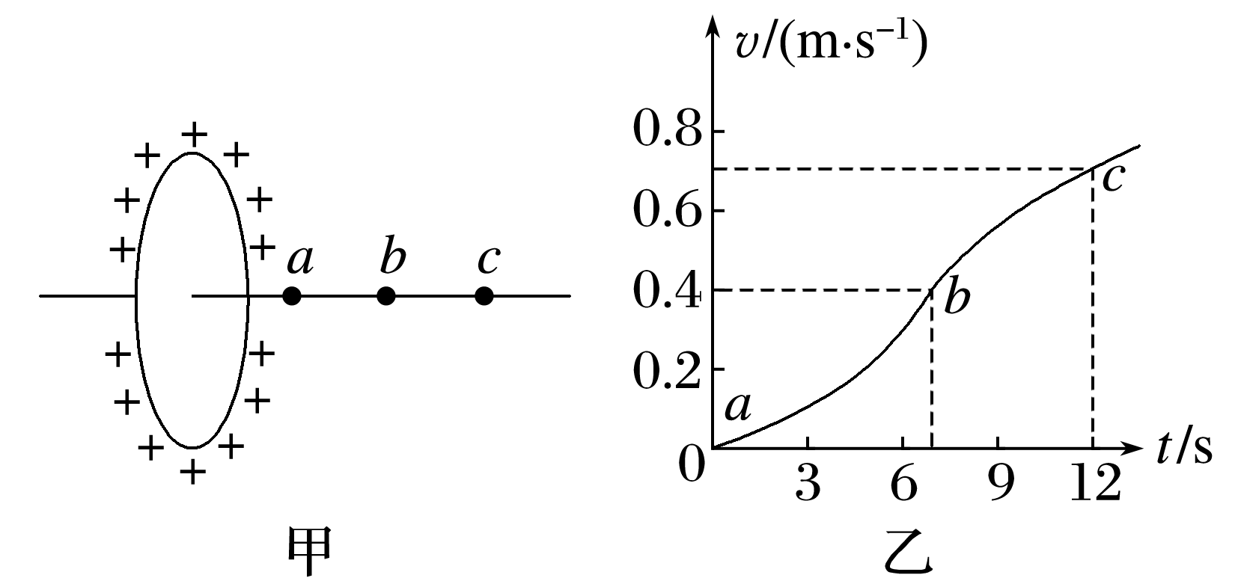

A．小球从*a*点运动到*b*点的过程中电势能增大

B．圆环在圆心处产生的电场强度为0

C．*a*点的电场强度大于*b*点的电场强度

D．*a*、*b*两点间的电势差*Uab*小于*b*、*c*两点间的电势差*Ubc*